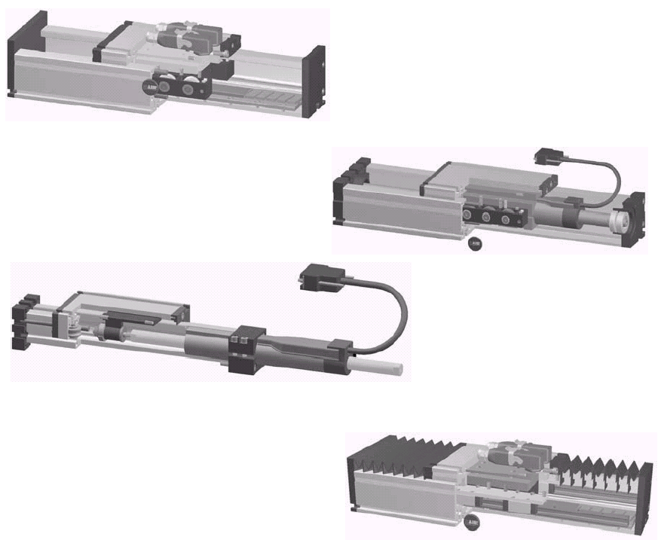

DLM-DLP-ELP Positioning systems

With roll-guidings and linear motor
DS Positioning systems
With roll-guidings and linear motor
DLM-DLP-ELP 、DS直线伺服电机定位系统

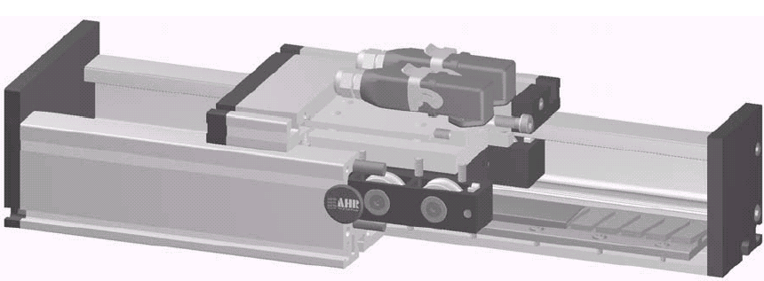
DLM 120、160、200、直线运动单元（直线电机驱动）

功能：
DLM直线运动单元是由侧装双侧四条硬质圆柱钢滑轨的方槽形铝材结构组成的，该结构是基于直线同步交流伺服电机原理而设计的。滑轨与永磁体安装在一起作为定子，滑块作为动子。无电流时，永磁体的磁力使滑块与滑轨之间产生预压力。几个滑块可以在一个滑轨上独立驱动。
适合定位长度：按要求最长6000㎜
滑块安装：T形槽
单元安装：通过支撑板上的T 型槽或螺纹孔安装
滑块支撑：标准滑块由8个滑轮支撑，滑块增长，滑轮数量增加。
精度：重复定位精度：±0.1mm，最高重复定位精度±0.01mm（<4000mm）, ±0.05mm（>4000mm）
推力及扭矩: | 型号 | DLM120 |  | DLM160 |  | DLM200
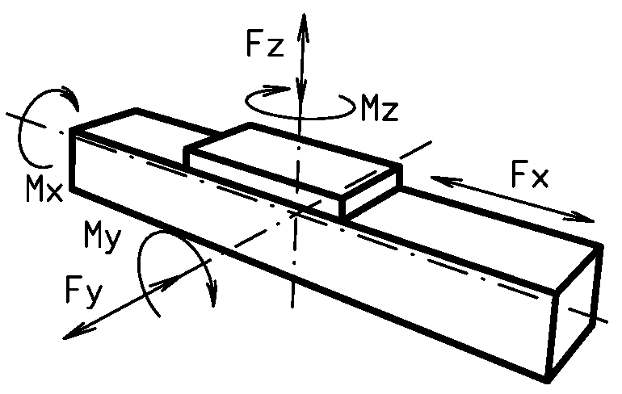 | 推力/扭矩 | 静态 | 动态 | 静态 | 动态 | 静态 | 动态
 | Fy(N) | 1100 | 900 | 3000 | 2000 | 4400 | 3100
 | Fz(N) | 1250 | 1000 | 3500 | 2800 | 4900 | 4400
 | Mx(Nm) | 150 | 125 | 400 | 320 | 600 | 510
 | My(Nm) | 140 | 120 | 360 | 300 | 560 | 480
 | Mz(Nm) | 100 | 90 | 180 | 150 | 310 | 275
 | 无电流平移阻力
 | N | 3 | 5 | 5 | 8
 | 速度
 | (m/sec)max | 4 |  | 6 |  | 8
 | 工作推力
 | 电机型号 | 1 | 2 | 1 | 2
 | 持续推力N | 90 | 180 | 280 | 570
 | 最大推力N | 300 | 600 | 550 | 1100
 | 铝材几何特性
 | Ix mm⁴ | 1.35×10⁵ |  | 5.65×10⁵ |  | 19.14×10⁵
 | Iy mm⁴ | 1.48×10⁵ |  | 6.12×10⁵ |  | 20.12×10⁴
 | 弹性模量N/mm² | 70000 |  | 70000 |  | 70000
计算公式
挠度形变
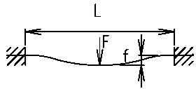
f=（F×L³）/（E×I×192）
f=挠度形变（mm）
F：负载（N）
L：长度（mm）
E：弹性模量（N/mm²）
I：面积平方（mm⁴）
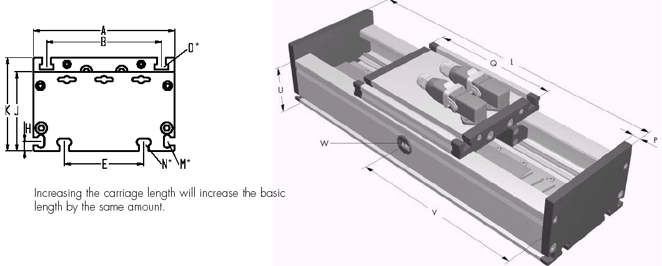
DLM 120、160、200、直线运动单元（直线电机驱动）

型 号 | 基长L |  | A | B | E | H | J | K | M | N | OO | P | Q |  | U | 基重kg |  | 重量/100mm
型 号 | 1型 | 2型 |  |  |  |  |  |  |  |  |  |  | 1型 | 2型 | U | 1型 | 2型 | 重量/100mm
DLM120 | 310 | 470 | 120 | 96 | 78 | 10 | 68 | 79 | M5 | M6 | M6 | 10 | 286 | 446 | 60 | 6 | 7.4 | 1.34kg
DLM160 | 365 | 550 | 160 | 130 | 90 | 11 | 90 | 106 | M6 | M8 | M8 | 12 | 305 | 490 | 80 | 14.9 | 21.2 | 1.81 kg
DLM200 |  |  | 200 | 160 | 140 | 15 | 110 | 129 | M8 | M10 | M10 | 15 |  |  | 100
产品型号表示：
DLM | 160 | 0 | 0 | 0 | 1 | 0 | 0 | 1 | 01500
1 2 3 4 5 6 7 8
各位置代表含义：
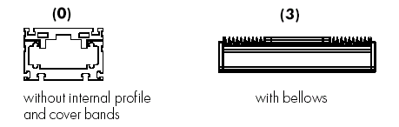

位置2：选择躯体结构
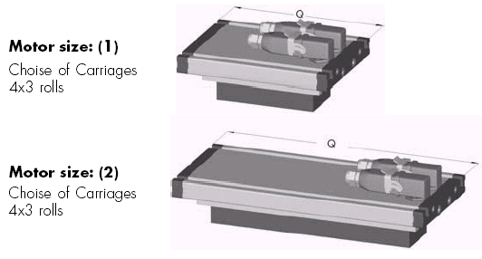

位置7：电机型号（可选配数字控制器和编码器）

位置8：总长=基本长度+行程

其它位置：未定义

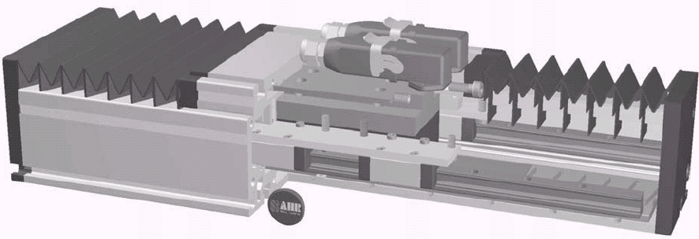
DSM160直线运动单元（直线电机驱动）

DSM直线运动单元是由直线滚珠轴承为滑轨的方槽形铝材结构组成的，该结构是基于直线同步交流伺服电机原理而设计的。滑轨与永磁体安装在一起作为定子，滑块作为动子。无电流时，永磁体的磁力使滑块与滑轨之间产生预压力。几个滑块可以在一个滑轨上独立驱动。
适合定位长度：按要求最长6000㎜
滑块安装：T形槽
单元安装：通过支撑板上的T 型槽或螺纹孔安装
滑块支撑：标准产品由四个直线滚珠轴承单元支撑，滑块增长，直线滚珠轴承数量增加。
精度：重复定位精度：±0.1mm，最高重复定位精度±0.01mm（<4000mm）, ±0.05mm（>4000mm）
推力及扭矩  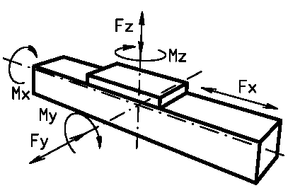 | 型号 |  |  | 160
 | 推力/扭矩 | 静态 | 动态 | 静态 | 动态 | 静态 | 动态
 | 动态负载系数C(N) |  |  | 43740 | 25340
 | Fz(N)= Fy(N)= C(N) |  |  | 43740 | 25340
 | Mx(Nm) |  |  | 2340 | 1352
 | My(Nm)= Mz(Nm) |  |  | 2187 | 1263
 | 速 度:
 | (m/sec)max |  |  | 5
 | 工 作 推 力
 | 电机型号 |  |  | 1 | 2
 | 持续推力N |  |  | 280 | 570
 | 最大推力N |  |  | 550 | 1100
 | 铝材几何特性
 | Ix mm⁴ |  |  | 22.2×10⁵
 | Iy mm⁴ |  |  | 122×10⁵
 | 弹性模量N/mm² |  |  | 70000

计算公式
挠度形变
f=（F×L³）/（E×I×192） 额定寿命
f=挠度形变（mm） L=(C/F)³×10⁵
F：负载（N） C=动态负载系数（N）
L：长度（mm） F=中间负载（N）
E：弹性模量（N/mm²）
I：面积平方（mm⁴）

DSM 160直线运动单元（直线电机驱动）

型 号 | 基长L |  | A | B | E | H | J | K | M | N | OO | P | Q |  | U | 基重kg |  | 重量/100mm
型 号 | 1型 | 2型 |  |  |  |  |  |  |  |  |  |  | 1型 | 2型 | U | 1型 | 2型 | 重量/100mm
DLM120
DLM160 | 365 | 550 | 160 | 130 | 90 | 11 | 105 | 106 | M6 | M8 | M8 | 12 | 305 | 490 | 80 | 15.2 | 21.7 | 1.91 kg
DLM200
产品型号表示：
DSM | 160 | 0 | 0 | 0 | 1 | 0 | 0 | 1 | 01500
1 2 3 4 5 6 7 8
各位置代表含义：
位置2：选择躯体结构

位置7：电机型号（可选配数字控制器和编码器）

位置8：总长=基本长度+行程

其它位置：未定义

可能的安装组合结构

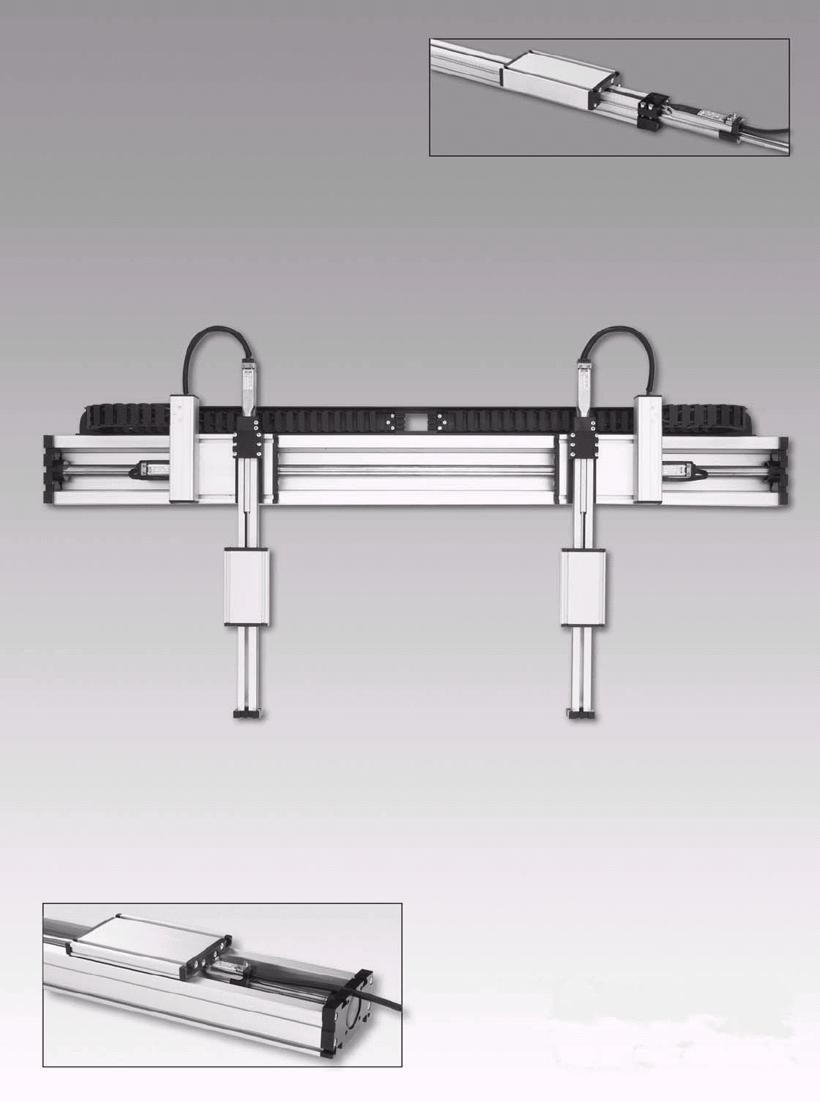

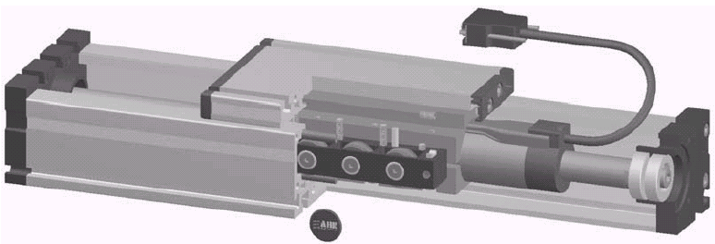
DLP 120、160直线运动单元（直线电机驱动）

DLP直线运动单元是由带有两个完整的滑轮轨道的方槽形铝材结构组成的，该结构是基于直线同步交流伺服电机原理而设计的。装有永磁体的转子杠和单元的左右挡块安装在一起。定子安装在滑块下面，直接驱动滑块。靠滑块上面，有一交流绕组，一个位置传输器，一个热敏检测器。几个滑块可以在一个滑轨上独立驱动。
适合定位长度：按要求。
滑块安装：T形槽
单元安装：通过支撑板上的T 型槽或螺纹孔安装
滑块支撑：标准产品由四个直线滚珠轴承单元支撑，滑块增长，直线滚珠轴承数量增加。
精度：重复定位精度：±0.1mm
推力及扭矩 | 型号 | 120 |  | 160
 | 推力/扭矩 | 静态 | 动态 | 静态 | 动态
 | Fy(N) | 1100 | 900 | 3000 | 2000
 | Fz(N) | 1250 | 1000 | 3500 | 2800
 | Mx(Nm) | 150 | 125 | 400 | 320
 | My(Nm) | 140 | 120 | 360 | 300
 | Mz(Nm) | 100 | 90 | 180 | 150
 | 无电流障碍力
 | N | 20
 | 无转子移动质量(g) | 1650 |  | 3830
 | 电机型号 | 1 | 2 | 1 | 2
 | 电机 | PO1-37x-120 | PO1-37x-240 | PO1-37x-120 | PO1-37x-240
 | 速 度:
 | (m/sec)max | 2.6/4.0 | 1.3/2.2 | 2.6/4.0 | 1.3/2.2
 | 工作故障推力Fx(N) | 48V/72V | 48V/72V | 48V/72V | 48V/72V
 | 持续推力N | 30 | 55 | 30 | 55
 | 最大推力N | 61/122 | 120/204 | 61/122 | 120/204
 | 铝材几何特性
 | Ix mm⁴ | 6.6×10⁵ |  | 22.2×10⁵
 | Iy mm⁴ | 38.6×10⁵ |  | 122×10⁵
 | 弹性模量N/mm² | 70000 |  | 70000
挠度形变
f=（F×L³）/（E×I×192）
f=挠度形变（mm）
F：负载（N）
L：长度（mm）
E：弹性模量（N/mm²）
I：面积平方（mm⁴）
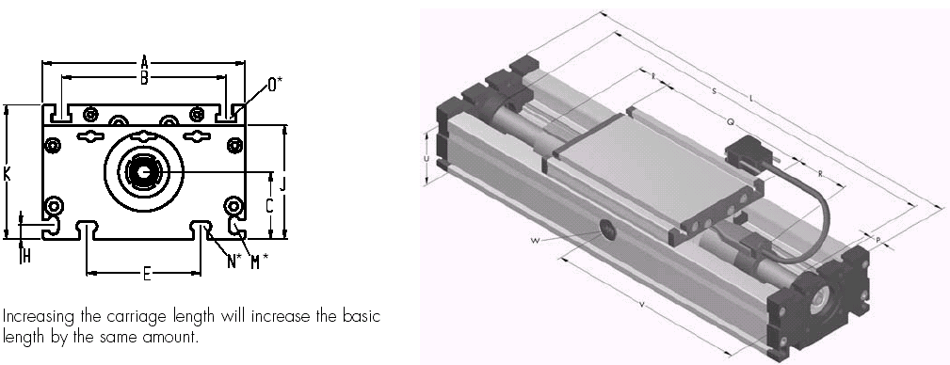
DLP 120、160直线运动单元（直线电机驱动）

型 号 | A | B | C | E | H | J | K | M | N | O | P | R | 基重kg |  | U
 |  |  |  |  |  |  |  |  |  |  |  |  | 1型 | 2型 | U
120 | 120 | 96 | 39 | 78 | 10 | 68 | 79 | M5 | M6 | M6 | 10 | 35.5 | 156 | 276 | 60
160 | 160 | 130 | 53 | 90 | 11 | 90 | 106 | M6 | M8 | M8 | 12 | 33.5 |  |  | 80
产品型号表示：
DLP | 120 | 0 | 0 | 0 | 1 | 0 | 0 | 1 | 1430
1 2 3 4 5 6 7 8 行程
各位置代表含义：

DLP120 | 电机1（PO1-37x-120）
电机长度 | 227
行程S | 330 | 430 | 530 | 630 | 730 | 830 | 1030 | 1230 | 1430
长度L | 655 | 755 | 855 | 955 | 1055 | 1155 | 1355 | 1555 | 1755
重量（Kg） | 6.9 | 7.7 | 8.5 | 9.3 | 10.1 | 10.9 | 12.6 | 14.1 | 15.8
DLP120 | 电机2（PO1-37x-240）
电机长度 | 347
行程S | 330 | 430 | 530 | 630 | 730 | 830 | 1030 | 1230 | 1430
长度L | 775 | 875 | 975 | 1075 | 1175 | 1275 | 1475 | 1675 | 1875
重量（Kg） | 8.3 | 9.1 | 9.9 | 10.8 | 11.6 | 13.2 | 14.8 | 16.4 | 18.5
DLP160 | 电机1（按要求）
电机长度
行程S
长度L
重量（Kg）
DLP160 | 电机2（按要求）
电机长度
行程S
长度L
重量（Kg）

ELP30、40、60直线运动单元（直线电机驱动）

DLP直线运动单元是由带有两个完整的滑轮轨道的方槽形铝材结构组成的，该结构是基于直线同步交流伺服电机原理而设计的。装有永磁体的转子杠和单元的左右挡块安装在一起。定子安装在滑块下面，直接驱动滑块。靠滑块上面，有一交流绕组，一个位置传输器，一个热敏检测器。几个滑块可以在一个滑轨上独立驱动。
适合定位长度：按要求。
滑块安装：T形槽
单元安装：通过支撑板上的T 型槽或螺纹孔安装
滑块支撑：标准产品由四个直线滚珠轴承单元支撑，滑块增长，直线滚珠轴承数量增加。
精度：重复定位精度：±0.1mm
推力及扭矩 | 型号 | 30 |  | 40 |  |  |  | 60
 | 推力/扭矩 | 静态 | 动态 | 静态 |  | 动态 |  | 静态 | 动态
 | Fy(N) | 90 | 60 | 1200 |  | 700 |  | 3000 | 2000
 | Fz(N) | 90 | 60 | 900 |  | 650 |  | 1700 | 1100
 | Mx(Nm) | 10 | 5 | 25 |  | 20 |  | 67 | 43
 | My(Nm) | 13 | 6 | 32 |  | 18 |  | 90 | 70
 | Mz(Nm) | 14 | 7 | 35 |  | 25 |  | 120 | 100
 | 无电流障碍力
 | N | 5
 | 无转子移动质量(g) | 176 |  | 520 |  |  |  | 1565
 | 电机型号 | 1 | 2 | 1 |  | 2 |  | 1 | 2
 | 电机 | P01-23x80 | P01-23x160 | P01-23x80 |  | P01-23x160 |  | P01-37x120 | P01-37x240
 | 速 度:
 | (m/sec)max | 1.9 | 3.4 | 1.9 |  | 3.4 |  | 2.6 | 4
 | 工作故障推力Fx(N) | 24V/48V | 24V /48V/72V | 24V/48V |  | 24V /48V/72V |  | 24V/48V | 48V/72V
 | 持续推力N | 9 | 17 | 9 |  | 17 |  | 30 | 55
 | 最大推力N | 22/33 | 22/44/60 | 22/33 |  | 22/44/60 |  | 61/122 | 120/204
 | 铝材几何特性
 | Ix mm⁴ | 4.09×10⁴ |  |  | 1.32×10⁵ |  | 6.79×10⁵
 | Iy mm⁴ | 4×10⁴ |  |  | 1.34×10⁵ |  | 6.97×10⁵
 | 弹性模量N/mm² | 70000 |  |  | 70000 |  | 70000
挠度形变
f=（F×L³）/（E×I×192）
f=挠度形变（mm）
F：负载（N）
L：长度（mm）
E：弹性模量（N/mm²）
I：面积平方（mm⁴）
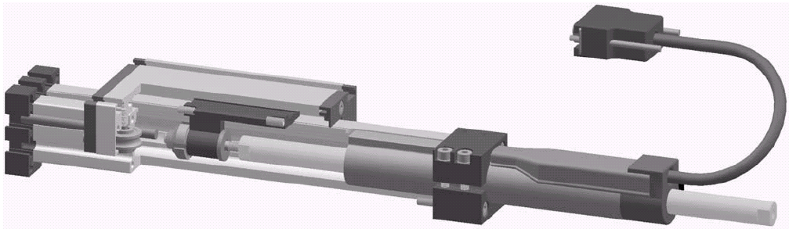
ELP30、40、60直线运动单元（直线电机驱动）

型 号 | A | B | C | E | F | G  motor1/2 | J | K | M Motor  1/2 | NN | OO | P | Q | R | T
30 | 70 | 56 | 42 | 13 | 35 | 97 | 26 | 47 | 177/257 | M6 | M6 | 18 | 82 | 25 | 4.2
40 | 100 | 66 | 58 | 18 | 47 | 97/115 | 35 | 64 | 177/257 | M6 | M6 | 12 | 124 | 40 | 6.5
60 | 144 | 96 | 82 | 30 | 69 | 67/116 | 49 | 90 | 227/347 | M8 | M8 | 16 | 170 | 60 | 8.5
产品型号表示：
ELP | 120 | 0 | 0 | 0 | 1 | 0 | 0 | 1 | 0340
1 2 3 4 5 6 7 8 长度
位置7：电机参数：
ELP30 | 电机1（PO1-23x80）
行程S | 90 | 11 | 14 | 210 | 270 | 340
长度L | 233 | 253 | 283 | 353 | 413 | 483
总长Lg | 330 | 357 | 467 | 557 | 677 | 817
重量（Kg） | 1.3 | 1.4 | 1.4 | 1.6 | 1.7 | 1.8
ELP30 | 电机2（PO1-23x160）
行程S | 100 | 210 | 270 | 340
长度L | 323 | 433 | 493 | 563
总长Lg | 420 | 552 | 677 | 817
重量（Kg） | 1.6 | 1.8 | 2.0 | 2.1
ELP40 | 电机1（PO1-23x80）
行程S | 90 | 11 | 140 | 210 | 270 | 340
长度L | 304 | 324 | 354 | 424 | 484 | 554
总长Lg | 401 | 409 | 499 | 639 | 759 | 899
重量（Kg） | 2.2 | 2.2 | 2.3 | 2.5 | 2.7 | 2.9
ELP40 | 电机2（PO1-23x160）
行程S | 70 | 100 | 140 | 210 | 270 | 340
长度L | 304 | 334 | 374 | 444 | 504 | 574
总长Lg | 417 | 447 | 495 | 635 | 755 | 895
重量（Kg） | 2.4 | 2.7 | 2.9 | 3.1 | 3.4 | 3.8
ELP60 | 电机1（PO1-37x120）
行程S | 360 | 460 | 560 | 660 | 760 | 860 | 1060 | 1260 | 1460
长度L | 714 | 814 | 914 | 1014 | 1114 | 1214 | 1414 | 1614 | 1814
总长Lg | 1044 | 1244 | 1444 | 1644 | 1844 | 2044 | 2444 | 2844 | 3244
重量（Kg） | 6.5 | 7.1 | 7.7 | 8.3 | 9.0 | 9.6 | 10.8 | 12 | 13.2
ELP60 | 电机2（PO1-37x240
行程S | 360 | 460 | 560 | 660 | 760 | 860 | 1060 | 1260 | 1460
长度L | 724 | 824 | 924 | 1024 | 1124 | 1224 | 1424 | 1624 | 1824
1824总长Lg | 1043 | 1243 | 1443 | 1643 | 1843 | 2043 | 2443 | 2843 | 3243
重量（Kg） | 7.6 | 8.2 | 8.8 | 9.4 | 10 | 10.6 | 11.9 | 13.1 | 14.3

